KALBOS DALYS 3 priedas

KAITOMOSIOS
Linksniuojamosios PRIEVEIKSMIS PRIELINKSNIS
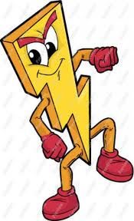
BŪDVARDIS
DAIKTAVARDIS

JUNGTUKAS JAUSTUKAS

SKAITVARDIS ĮVARDIS

JAUSTUKAS

Asmenuojamosios

IŠTIKTUKAS
VEIKSMAŽODIS

